Коррупция – это обширный термин, который служит для определения процесса злоупотребления государственной властью в целях получения личной выгоды.   | 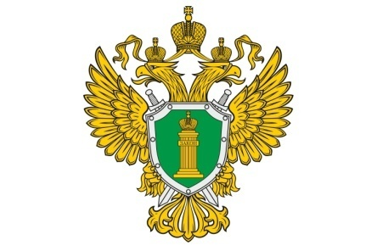Прокуратура  Саратовской области  Романовского района  Памятка по противодействию коррупции  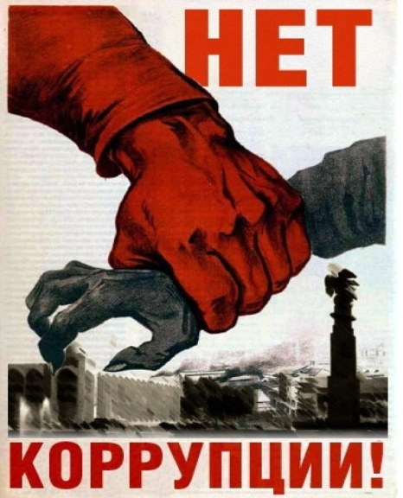  ТЕЛ.: 4-05-61 | К ПРЕСТУПЛЕНИЯМ КОРРУПЦИОННОЙ НАПРАВЛЕННОСТИ ОТНОСЯТСЯ:  - Получение взятки (ст. 291 УК РФ)  - Дача взятки (ст. 290 УК РФ)  - Оказание противоправного влияния на результат официального спортивного соревнования или зрелищного коммерческого конкурса (ст. 184 УК РФ)  - Посредничество во взяточничестве (ст. 291.1 УК РФ)  - Коммерческий подкуп (ст. 204 УК РФ)  - Незаконное участие в предпринимательской деятельности (ст. 289 УК РФ)  - Нарушение порядка финансирования избирательной компании кандидата, избирательного объединения, деятельности инициативной группы по проведению референдума, иной группы участников референдума (ст. 141.1 УК РФ)  - Контрабанда наркотических средств, психотропных веществ, их прекурсоров или аналогов, растений содержащих наркотические средства, психотропные вещества или их прекурсоры, либо их частей содержащих наркотические вещества (п. «б» ч. 2 ст. 229.1 УК РФ)

